Калинин о буржуазной культуре
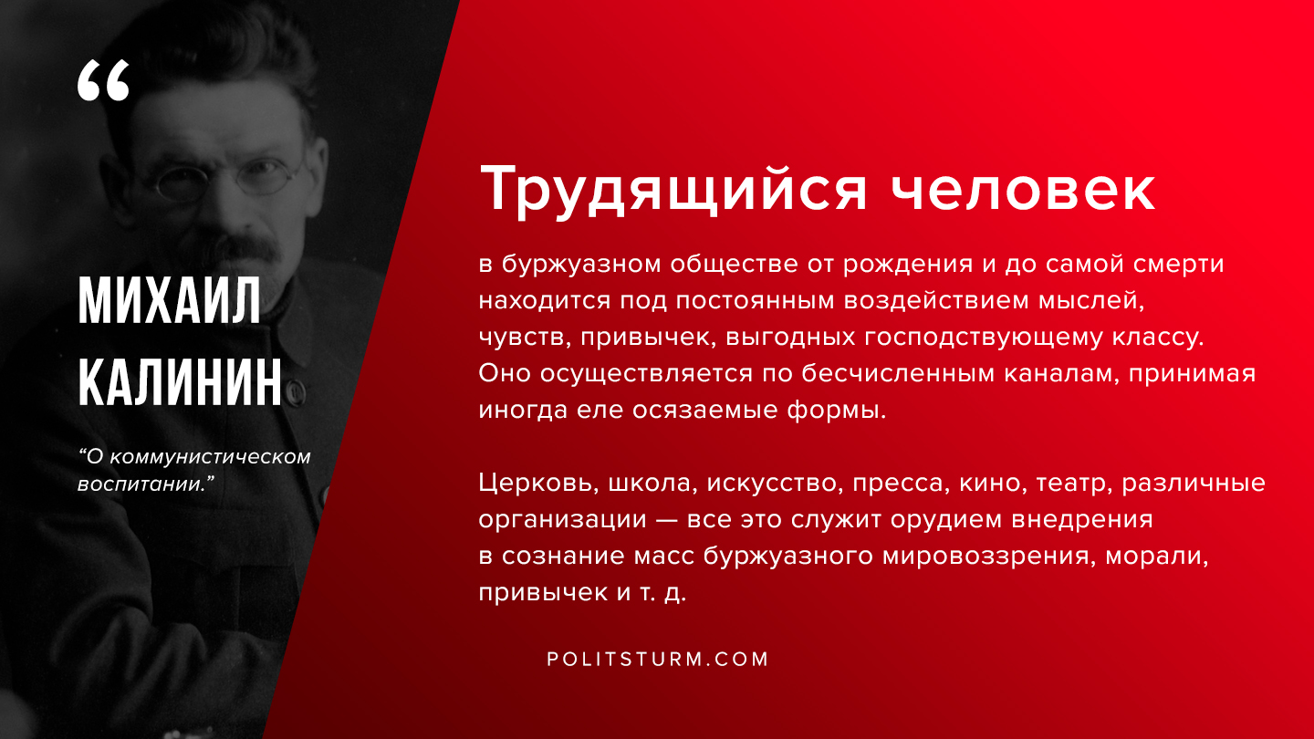

Оригинальная статья
2019-09-05

“Трудящийся человек в буржуазном обществе от рождения и до самой смерти находится под постоянным воздействием мыслей, чувств, привычек, выгодных господствующему классу. Оно осуществляется по бесчисленным каналам, принимая иногда еле осязаемые формы. Церковь, школа, искусство, пресса, кино, театр, различные организации — все это служит орудием внедрения в сознание масс буржуазного мировоззрения, морали, привычек и т. д”.
Калинин М. И. О коммунистическом воспитании.

Оригинальная статья

